**مدلسازی ارتباط ساختاری سطحی و زیرسطحی منطقه چم­شیر، ناحیه گچساران**

**احسان اقبال­پور1*، احسان توکلیان2، مهدی قنواتی3، مهدی خشنودکیا4، محمد محمدیان5، میلاد ویدافر6**

شرکت نفت مناطق نفت خیز جنوب، معاونت زمین­شناسی گسترشی

۱. کارشناسی ارشد ساختمانی و تکتونیک (([ehsaneghbalpour@gmail.com](mailto:ehsaneghbalpour@gmail.com)، 2. دکتری زمین­شناسی ساختمانی و تکتونیک، 3. دانشجوی دکتری چینه­شناسی فسیل­شناسی، 4. دکتری رسوب­شناسی و سنگ­های رسوبی، 5. دانشجوی دکتری زمین­شناسی مهندسی، 6. کارشناسی ارشد آبهای زیرزمینی

**چکیده فارسی**

چینه­شناسی مكانیكی لایه­های پوشش رسوبی و به تبع آن حضور افق­های نامقاوم که می­توانند به عنوان افق­های جدايش عمل نمايند، يک پارامتر اصلی کنترل­کننده سبک چین­خوردگی در کمربندهای چین­-رانده است. افق­های جدايشی که در میانه پوشش رسوبی قرار دارند باعث ايجاد جدايش ساختاری و تغییر سبک چین­خوردگی واحدهای بالايی و زيرين خود می­شوند. سازند گچساران بطور میانگین مشتمل بر حدود 1600 متر لایه­های تبخیری می­تواند به عنوان یک افق جدایش در منطقه چم­شیر از فروافتادگی دزفول عمل کند. با کمک داده­های سطحی و زیر سطحی ضخامت سازند گچساران در نواحی مختلف منطقه چم­شیر اندازه­گیری شده و به صورت مدلی سه­بعدی تصویر شده است. در این مطالعه دو دسته گسل شناسایی شده است که عملکرد این گسل­ها همراه با عملکرد سازند جدایشی گچساران باعث تکوین ساختاری در پوشش رسوبی منطقه چم­شیر شده­اند. بطوری که در نواحی شمال­خاوری منطقه چم­شیر که ضخامت سازند گچساران بیشتر می­باشد تغییرات و سبک ساختاری پیچیده­تری نسبت به نواحی جنوب­باختری منطقه چم­شیر دارند.

**واژگان کلیدی:** افق­های جدایشی، سازند گچساران، مدل ساختاری سه بعدی، تکتونیک نمک، منطقه چم­شیر

Modeling of relation between surface and subsurface structures in Chamshir region (Gachsaran area)

Ehsan eghbalpour, Ehsan Tavakolian, Mehdi Ghanavati, Mehdi KHoshnodkia, Mohammad mohammadian, Milad Vidafar

**Abstract**

Mechanical stratigraphy and consequently existence of incompetent stratigraphic units within sedimentary cover which can act as detachment horizons is a main parameter that controls folding style in fold-thrust belts. Intermediate detachment horizons decouple structural and folding style in their overlaying and underlying units. The Gachsaran formation consisting of approximately 1600 m thick evaporates can act as detachment horizon in the Chamshir area of Dezful embayment. Using field and subsurface data, the thickness of Gachsaran formation in the Chamshir area was illustrated in a 3D model. In this study 2 typeps of thrust faults were identified which their functions play an important role in the structural evolution of folds in the sedimentary cover of the area. In the northeastern parts of the area where the Gachsaran formation is thicker than southwestern parts, more complexities are observed.

**Keywords: Detachment Horizon, Gachsaran Formation, 3D Structural modeling, Salt tectonic, Chamshir Region**

**مقدمه**

کمربند زاگرس به عنوان قسمتی از کمربند کوهزايی آلپ-هیمالیا به طول تقريبی 2000 کيلومتر که از شمال عراق تا تنگه هرمز کشیده شده است، نتیجه همگرايی مايل بین ورق عربی و ايران مرکزی درطی بسته شدن اقیانوس نئوتتیس می­باشد (شکل1)(Stocklin, 1968; Alavi., 1994; Hessami et al., 2001) . فروافتادگی دزفول به عنوان بخشی از کمربند چین-رانده زاگرس در بخش جنوب­خاوری این کمربند قرار دارد (شکل-۱). منطقه چم­شیر از نگاه زمین­شناسی ساختاری در بخش خاوری فروافتادگی دزفول واقع شده است (شکل-۱).

دو عامل اصلی کنترل­کننده سبک دگرریختی در کمربندهای چین-رانده، ساختارهای از قبل موجود (Misra and Mukherjee 2015) ) و چینه­شناسی مکانیکی (Spratt et al. 2004; Najafi et al. 2014; Farzinpour-Saein et al., 2014) می­باشند.

چینه­شناسی مكانیكی لایه­های پوشش رسوبی و به تبع آن حضور افق­های نامقاوم که می­توانند به عنوان افق­های جدايش عمل نمايند، يک پارامتر اصلی کنترل­کننده سبک چین­خوردگی در کمربندهای چین­-رانده است (Davis & Engelder 1985; Cotton & Koyi 2000; Spratt et al. 2004). افق­های جدايشی که در میانه پوشش رسوبی قرار دارند باعث ايجاد جدايش ساختاری و تغییر سبک چین­خوردگی واحدهای بالايی و زيرين خود شده، بنابراين شكل چین­ها در سطح همواره هندسه عمقی آنها را نشان نمی­دهد (O’Brien 1957; Sherkati et al. 2006; Tavakolian et al., 2022). سازند گچساران مشتمل بر حدود 1600 متر نمك،‌ انيدريت، مارن‌هاي رنگارنگ، سنگ‌آهک و یک لایه شيل بيتومين‌دار بعنوان پوش سنگ مخازن نفتي آسماري، نخستين سازند گروه فارس است كه در نواحي لرستان، فروافتادگي دزفول تا حوضه خليج فارس گسترش دارد. سازند گچساران شامل تناوبی از سنگ­های انیدریت، مارن­های رنگی، نمک و میان لایه­های سنگ آهک می­باشد که در ناحیه فروافتادگی دزفول به ۷ بخش تقسیم شده است، به صورت کلی بخش 7 با وجود لایه­ی انیدریت و مارن، بخش 6 با فراوانی مارن قرمز همرا لایه­های نمکی، بخش 5 با غالب بودن لایه­های انیدریت، بخش 4 و ۲ با غالب بودن طبقات نمکی، بخش 3 همراه با انیدریت، مارن خاکستری و لایه­های سنگ آهک و در نهایت بخش یک سازند گچساران شامل تناوب مارن خاکستری، انیدریت و میان لایه­هایی از سنگ آهک معرفی شده است.

این پژوهش با هدف تحليل تغییرات هندسی و سبک چين­خوردگی تاقدیس­های قرار گرفته در منطقه چم­شیر،‌ تفسیر و بررسی بهتر مکانیسم دگرشکلی، ارتباط بین چین­خوردگی و گسل­های عمقی، بررسی تغییرات ضخامت سازند گچساران در طول یک برش ساختاری و در نهایت ارایه مدل سه بعدی ساختاری از منطقه چم­شیر انجام شده است.

**روش مطالعه و داده­ها**

روش مطالعه در گام نخست با کمک نقشه­های زمین­شناسی از قبل موجود (برگه‌های زمین‌شناسی 1:100000 گچساران و فهلیان) نقشه­ی پایه زمین­شناسی منطقه چم­شیر تهیه و داده­های بازدید میدانی از جمله شیب لایه­ها، محور تاقدیس­ها و مشخصات گسل­ها بر روی نقشه پیاده و سپس نقشه پایه تکمیل ­گردید. سپس با استفاده از نرم­افزار گوگل ارث برای هر کدام از برش­ها خط توپوگرافی تهیه شد. در ادامه نقشه­های خطوط هم­تراز زیرسطحی از تاقدیس­های مورد نظر در افق­ زیرسطحی آسماری (الیگو-میوسن) موجود برای هر تاقدیس زمین مرجع شده و محورهای زیرسطحی تاقدیس­ها رسم شدند.

در گام دوم برای تعیین سرسازندها تا گروه بنگستان، 11 برش لرزه­ای بازتابی از منطقه و نواحی مجاور توسط نرم­افزار پترل مورد تفسیر قرار گرفت. سپس ساختار تاقدیس­ها با کمک برش­های لرزه­ای بازتابی، نقشه­های زیرسطحی و همچنین چاه­­های حفاری شده مورد بحث و بررسی قرار گرفتند و هندسه و سبک چین­خوردگی در هر برش تعیین شد.

در گام سوم برای درک بهتر ساختارها با کمک داده­های زیرسطحی، ساختاری و هندسی مدل سه بعدی ساختاری از منطقه مورد مطالعه تهیه شد.

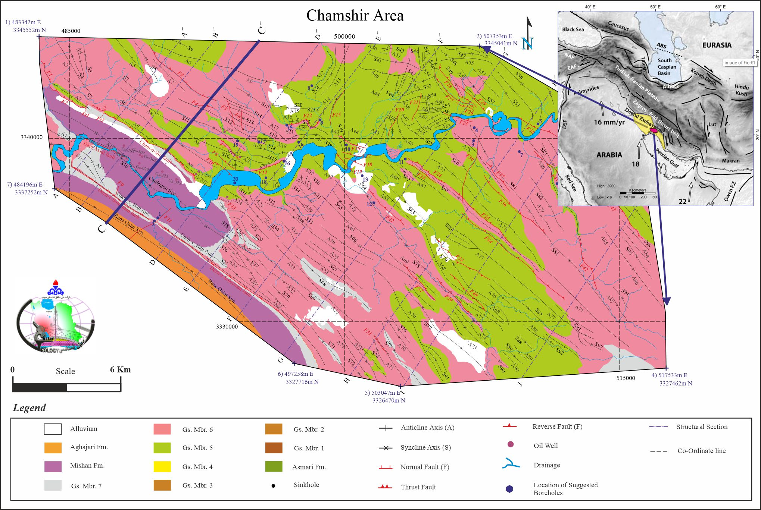

شکل-۱: نقشه زمین شناسی منطقه چم­شیر (به همراه بخش­بندی سازند گچساران)

**داده­ها**

بطور کلی ۱۱ برش ساختاری در عرض منطقه مورد مطالعه ترسیم و تفسیر گردید که به عنوان نمونه برش CC′ به طول تقریبی 14700 متر در راستای 38 درجه نسبت به شمال تشریح داده می­شود (شکل -۱). در بخش جنوبی این برش یال شمالی و هسته مرکزی ناودیس بنه قلات قابل مشاهده است. در این ناودیس بر روی سطح زمین طبقات سازندهای آغاجاری و میشان رخنمون دارد (شکل-۱). در بخش شمالی ناودیس بنه­قلات بر روی این برش ساختاری نمایی از بخش مرکزی تاقدیس گچ­حاجی قابل مشاهده است این بخش بسیار باریک و دو یال پرشیب و برگشته دارد (شکل-2الف). در دو یال تاقدیس طبقات بخش 7 گچساران در سطح زمین رخنمون دارد اما در ناحیه‌ي لولای تاقدیس بخش 6 سازند گچساران برونزد پیدا کرده است، در زیر این چین باریک و بلند دامنه یک چین بازتر و با ابعاد بزرگتر در طبقات بخش‌های 5 به پایین سازند گچساران شکل گرفته است ­(شکل-۲الف). بصورت طولی در ناحیه محوری تاقدیس گچ­حاجی گسل دژسلیمان عبور کرده و سبب بالا آمدن بخش 6 و رخنمون شدن قسمتی از این بخش در ناحیه‌ي محوری شده است. این گسل پرشیب (NE38/60) در قسمت‌های عمقی پایین‌تر به افق­ جدایشی گچساران نمکی میرا می­شود (شکل-۳الف و ب). در شمال تاقدیس گچ­حاجی در بُرش CC′، ناودیس کاردریگون شکل هندسی نامتقارن و باز دارد. یال جنوبی این بخش از ناودیس پرشیب‌تر از یال شمالی آن است (شکل-۲ب و3). سازند میشان در یال‌ها و بخش مرکزی این ناودیس رخنمون دارد (شکل-2ب). در شمال ناودیس کاردریگون در بخش شمالی برش CC′ تعدادی ساختارهای تاقدیسی و ناودیسی بزرگ مقیاس مانند تاقدیس A70 و ناودیس S77 قابل مشاهده­اند (شکل-۲ج).

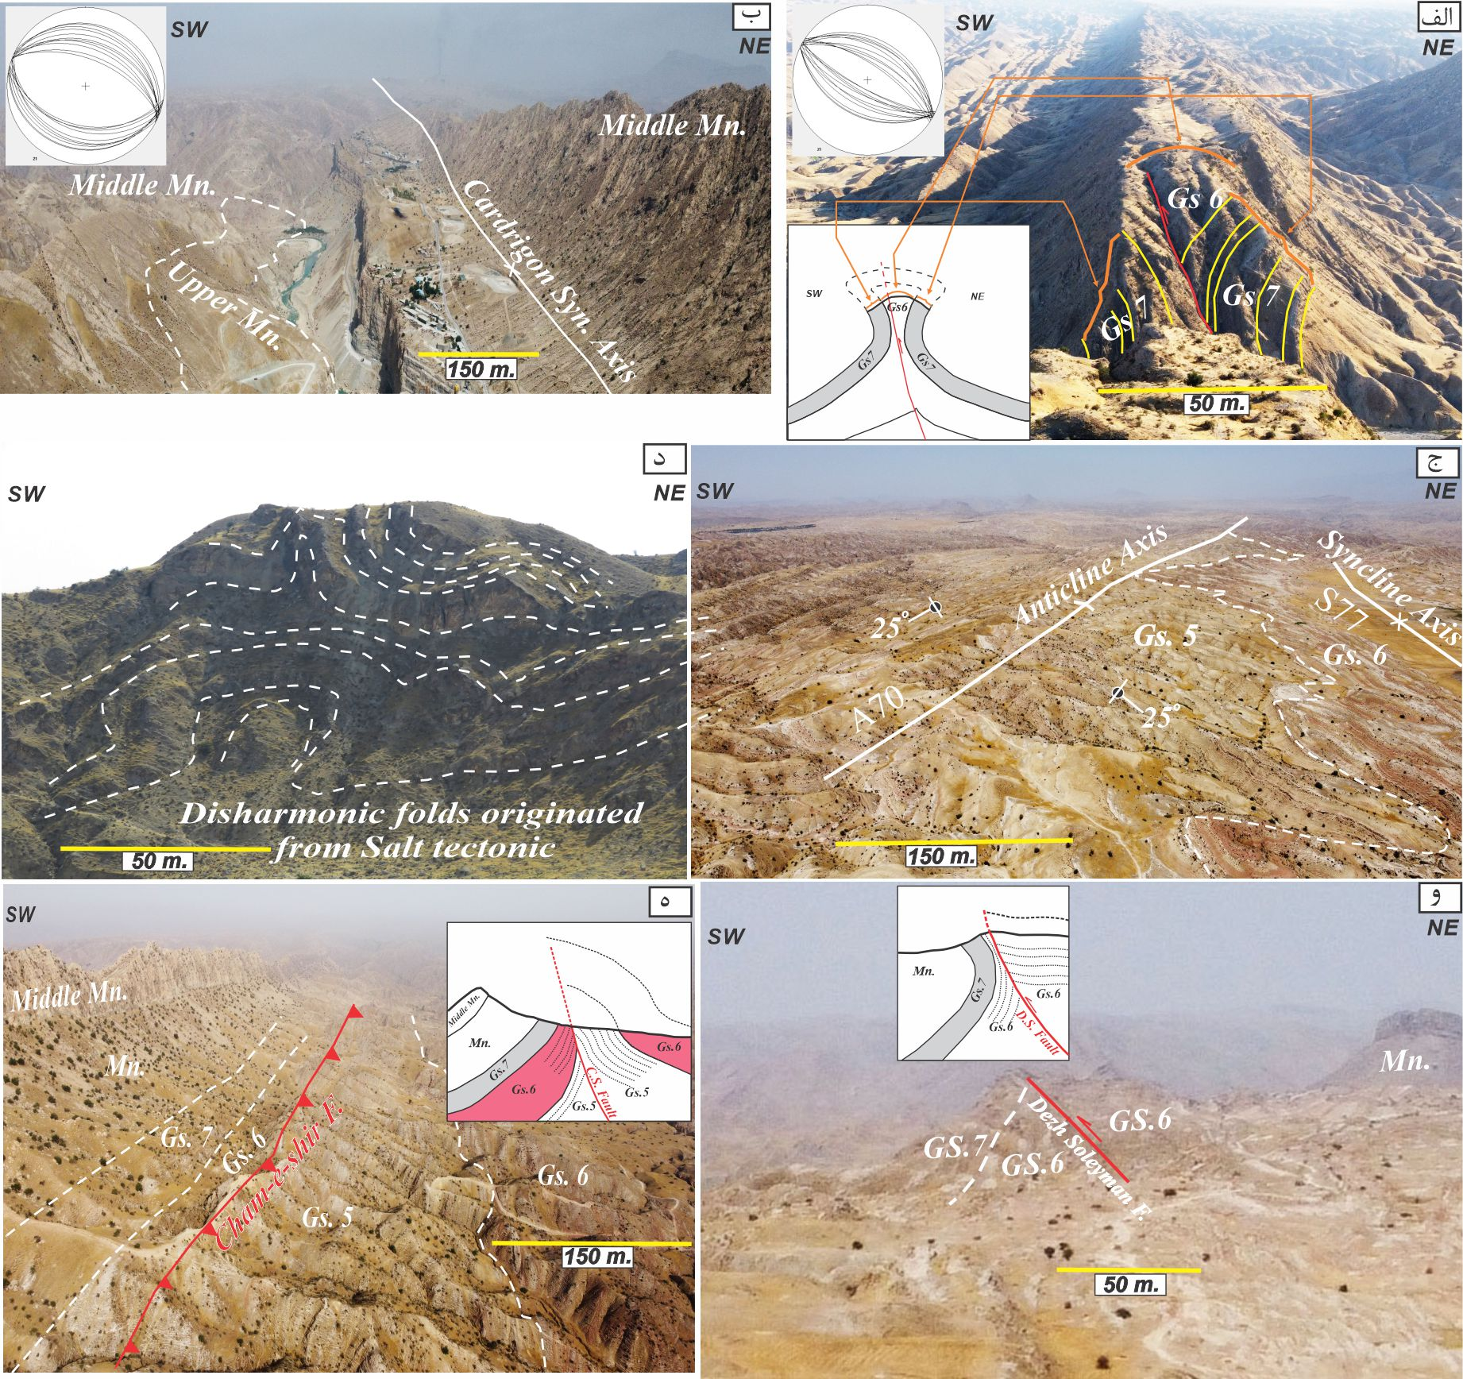

شکل-2: تصاویر هوایی و صحرایی منطقه چم­شیر، الف) تصویر هوایی تاقدیس گچ­حاجی همراه با مشخصات تاقدیس بر روی استریونت، ب) تصویر هوایی از ناودیس کاردریگون همراه با مشخصات ناودیس بر روی استریونت، ج)تصویر هوایی از ناحیه چین-گسل خورده در بخش شمال­خاوری منطقه چم­شیر، د) تصویر صحرایی از چین­های ناهماهنگ درون چین­های بزرگ مقیاس در ناحیه چین-گسل خورده، و) تصویر هوایی از گسل دژسلیمان ، ه) تصویر هوایی از گسل چم­شیر

درون این تاقدیس­ها و ناودیس­های بزرگ مقیاس چین­های ناهماهنگ در مقیاس کوچکتر تشکیل شده­اند (شکل۲-د). پوشش بخش 6 سازند گچساران از روی قسمت زیادی از این ساختارهای تاقدیسی از بین رفته است که نشان از بالاآمدگی ساختاری چین‌ها در این برش می­باشد (شکل-3). بخش 6 سازند گچساران در یال­های تاقدیس A70 و بخش 5 سازند گچساران در هسته‌ي مرکزی آن در سطح زمین رخنمون دارد (شکل-۳). گسل­های معکوس پر شیب F3 و F4 جابجایی‌هایی را در این پهنه‌ي چین­خورده بوجود آورده­اند (شکل-۳ب) که بر روی نقشه­ها و تصاویر ماهواره­ای قابل شناسایی می­باشند در حالی که بر روی بازتابنده­های لرزه­ای شاخه­های بیشتری قابل شناسایی می­باشند (شکل-۳الف). بین ناودیس کاردریگون و پهنه چین-گسل­خورده، گسل چم­شیر قرار دارد که باعث راندگی بخش­های ۵ و ۶ سازند گچساران بر روی بخش ۷ سازندگچساران و سازند میشان در پهلوی شمال­خاوری ناودیس کاردریگون شده است.( شکل-1 و 2ه).

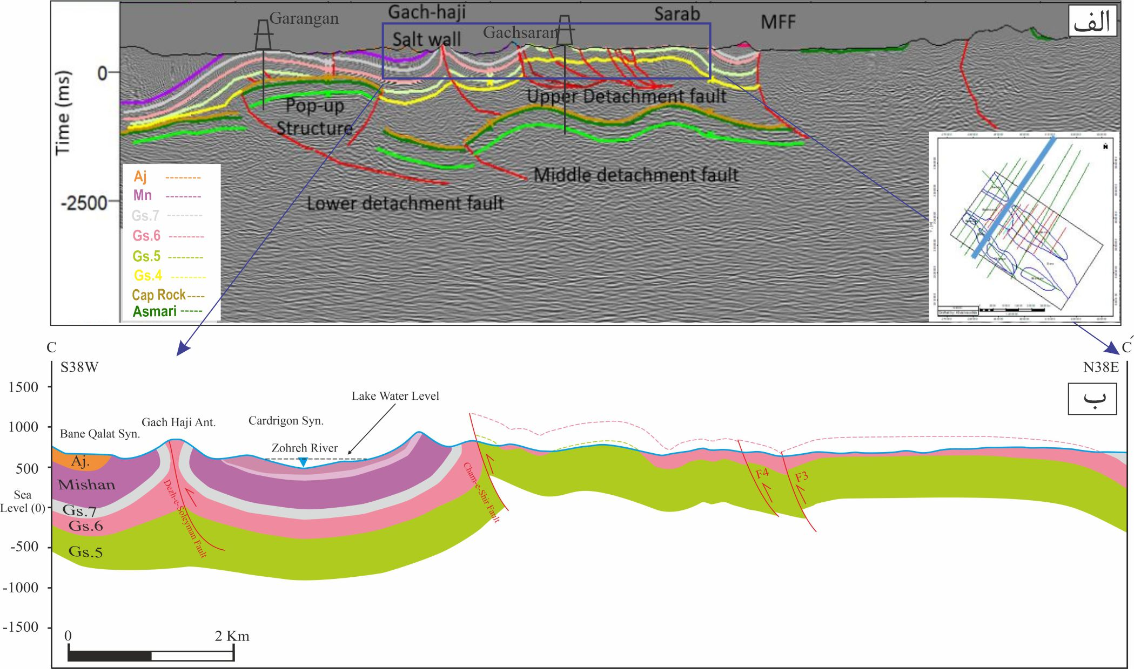

شکل-3: برش عرضی ناحیه­ای CC′، الف) تفسیر برش لرزه­ای بازتابی ب) برش عرضی با داده­های سطحی تا سرسازند بخش ۴ گچساران

**بحث**

یکی از نیازهای صنعت نفت برای اکتشاف و حفاری مخازن هیدروکربنی شناسایی پیچیدگی هندسی ساختارها و مطالعه و عملكرد رفتار افق­های جدايش میانی در کمربندهای چین-رانده می­باشد. از جمله این مناطق عبارتند از، کمربند زاگرس در ايران(O’Brien 1957; Sherkati et al. 2006; Farzipour saein et al. 2009) ، کمربند زاگرس در عراق(Aqrawi et al. 2010) ، کوه­های راکی در کانادا(Cooper et al. 2004). سبک چین­خوردگی به مقدار زیادی ناشی از تغییرات ویژگی­های مکانیکی چینه­های رسوبی در فرایند چین­خوردگی می­باشد (Cotton & koyi, 200; Spratt et al., 2004; Verges et al., 2011). منطقه چم­شیر قرار گرفته در فروافتادگی دزفول از نظر ساختاری پیچیدگی­های زیادی داشته که مورد بررسی قرار گرفته است.

در ناحیه مطالعه شده، تبخیری­های گچساران به عنوان افق جدایش عملکرد جدایشی داشته و باعث شده تا محور تاقدیسی مانند تاقدیس گرنکان در سازندهای جوانتر از گچساران مانند میشان و آغاجاری نسبت به محور تاقدیس در سازندهای قدیمی­تر از گچساران به سمت جنوب­باختری حدود ۲۳۰۰ متر جابجایی داشته باشد (شکل-3الف).

به طور کلی واحدهای نامقاومی که ضخامت بیشتری دارند، پتانسیل ايجاد افق­های جدايش ساختاری موثرتری را نیز دارا می­باشند(Stewart 1996; Bahroudi & Koyi 2004; Simpson 2009) . تغییرات ضخامت سازند گچساران در طول برش­های لرزه­ای بازتابی و ترسیمی به خوبی از عملکرد جدایشی سازند گچساران حکایت دارد همانگونه در شکل-۳الف مشاهده می­شود در بخش شمال­خاوری ناحیه مطالعه شده ضخامت سازند گچساران نسبت به ناحیه گرنگان بیشتر است به همین دلیل مشاهده می­شود که در این نواحی چین و گسل­خوردگی بیشتر می­باشد و بخش شمال­خاوری دچار بالاآمدگی بیشتری شده است. در ناحیه گچساران سازند گچساران بر اثر کوتاه­شدگی دچار چین­خوردگی و راندگی شده است. این چین­خوردگی در قالب یک پهنه وسیع ظاهر شده است که خود شامل چندین تاقدیس و ناودیس بزرگ مقیاس و صدها چین ناهماهنگ کوچک مقیاس می­باشد، این در حالی است که سازند گچساران در ناحیه گرنگان نظیر بسیاری از میدان­های فروافتادگی دزفول بصورت یک چین تاقدیسی دگرشکل گردیده که محور آن با محور تاقدیس در افق آسماری به پایین جابجایی مکانی نشان می­دهد.

گسل‎ها که غالبا رفتار راندگی دارند، به دو دسته از لحاظ موقعیت تراز ساختاری تقسیم می‎شوند. الف) گسل‎هایی که در بخش رخنمون منطقه مورد مطالعه دیده می‎شوند و غالبا تا راس افق بخش چهارم گچساران ادامه می‎یابند مانند گسل­های چم­شیر، دژسلیمان، F3‌ و F4 (شکل ۳ و ۲و و ۲ه) ب) گسل‎هایی که از راس سازند آسماری تا عمق تقریبی سازندهای نامقاوم تریاس توسعه یافته‎اند، که این گسل­های عمقی از سطوح جدایشی قدیمی­تر، مانند انچه در سایر مناطق دزفول مشاهده می­گردند زاییده شده­اند. (Sherkati et al., 2004, Tavakolian et al., 2022).

امروزه دیاپیرهای نمکی به عنوان توده­های نمکی، به سبک شکل­پذیری جریان یافته­اند و به نظر می­رسد به گونه­ای نا­هماهنگ به روباره نفوذ کرده­اند (Jackson & Talbot, 1991). در بین دو تاقدیس زیر سطحی گچساران و گرنگان به علت فشرده شدن و حرکت سازند گچساران تاقدیس گچ­حاجی تشکیل شده است در صورتی که این تاقدیس در سازندهای قدیمی­تر از گچساران تشکیل نشده است. (شکل ۳ و ۴). بصورت بادبزنی شکل سازند گچساران چلانده (squeezed) شده است تا جایی که بخش ۶ در بخش میانی تاقدیس بالا آمده و در سطح رخنمون پیدا کرده است بطوریکه تاقدیس گچ‎حاجی، تداعی کننده یک دیواره نمکی می‎باشد که متاثر از گسل راندگی دژ سلیمان ‎است (شکل-۲الف و و). وجود دو ناودیس کاردریگون و بنه­قلات بعنوان حوضه‎های کوچک (Mini basins) در دو طرف تاقدیس گچ­حاجی باعث شده است که فضای کمی برای جایگیری نمک سازند گچساران (در اثر تکتونیک زاگرس) در بین این دو ناودیس وجود داشته باشد و لذا باعث حرکت نمک به بالا در راستای این گسل شده است. در اثر عملکرد این گسل بخش ششم سازند گچساران بصورت یک دیوار نمکی در رأس این ساختار به بیرون حرکت می‎کند (شکل-2الف و3).

اما در بخش چین-گسل­خورده چم­شیر نکته قابل تأمل این است که تکتونیک منطقه باعث چین­خوردگی، بالا‎آمدگی و رخنمون بخش­های پنجم و ششم نمک‎دار سازند گچساران متاثر از روند زاگرسی شده است. چین‎خوردگی منطقه مورد مطالعه منجر به تشکیل تاقدیس­ها و ناودیس­هایی شده و همچنین از سمت جنوب­باختر به سمت شمال­خاور بتدریج با حذف یکی از بخش‎های جوانتر سازند گچساران (به ترتیب حذف بخش­های هفتم، ششم و قسمتی از بخش پنجم) در سطح زمین همراه است. نقشه‎ها نشان دهنده چین­خوردن و رانده شدن بخش‎های گچساران و بدنبال آن بالا آمدگی و رخنمون این بخش­ها می‎باشد (شکل-۳). بر اساس این بررسی­ها، الگوی خاص چین‎-گسلی خوردگی در منطقه مورد مطالعه وجود دارد، بطوریکه تمامی این گسل­ها به سطح جدایشی در لایه‎های نرم و خمیری، سطح جدایش بالایی گچساران (میوسن) و سطح جدایش میانی (تریاس و ژوراسیک) ختم می‌‎شوند.

همچنین بر اساس تفسیر‎های لرزه‎ای، ساختارهای تاقدیسی منطقه مانند تاقدیس A70 و گچ­حاجی متأثر از گسل‎های راندگی کم­عمق ناشی از سازند گچسارن و ساختارهای تاقدیسی گرنگان و چلینگر متأثر از راندگی، پس‎راندگی و بالا آمدگی ساختاری ناشی از آنها بوجود آمده­اند که از سطح جدایش تریاس و ژوراسیک منشا گرفته­اند.

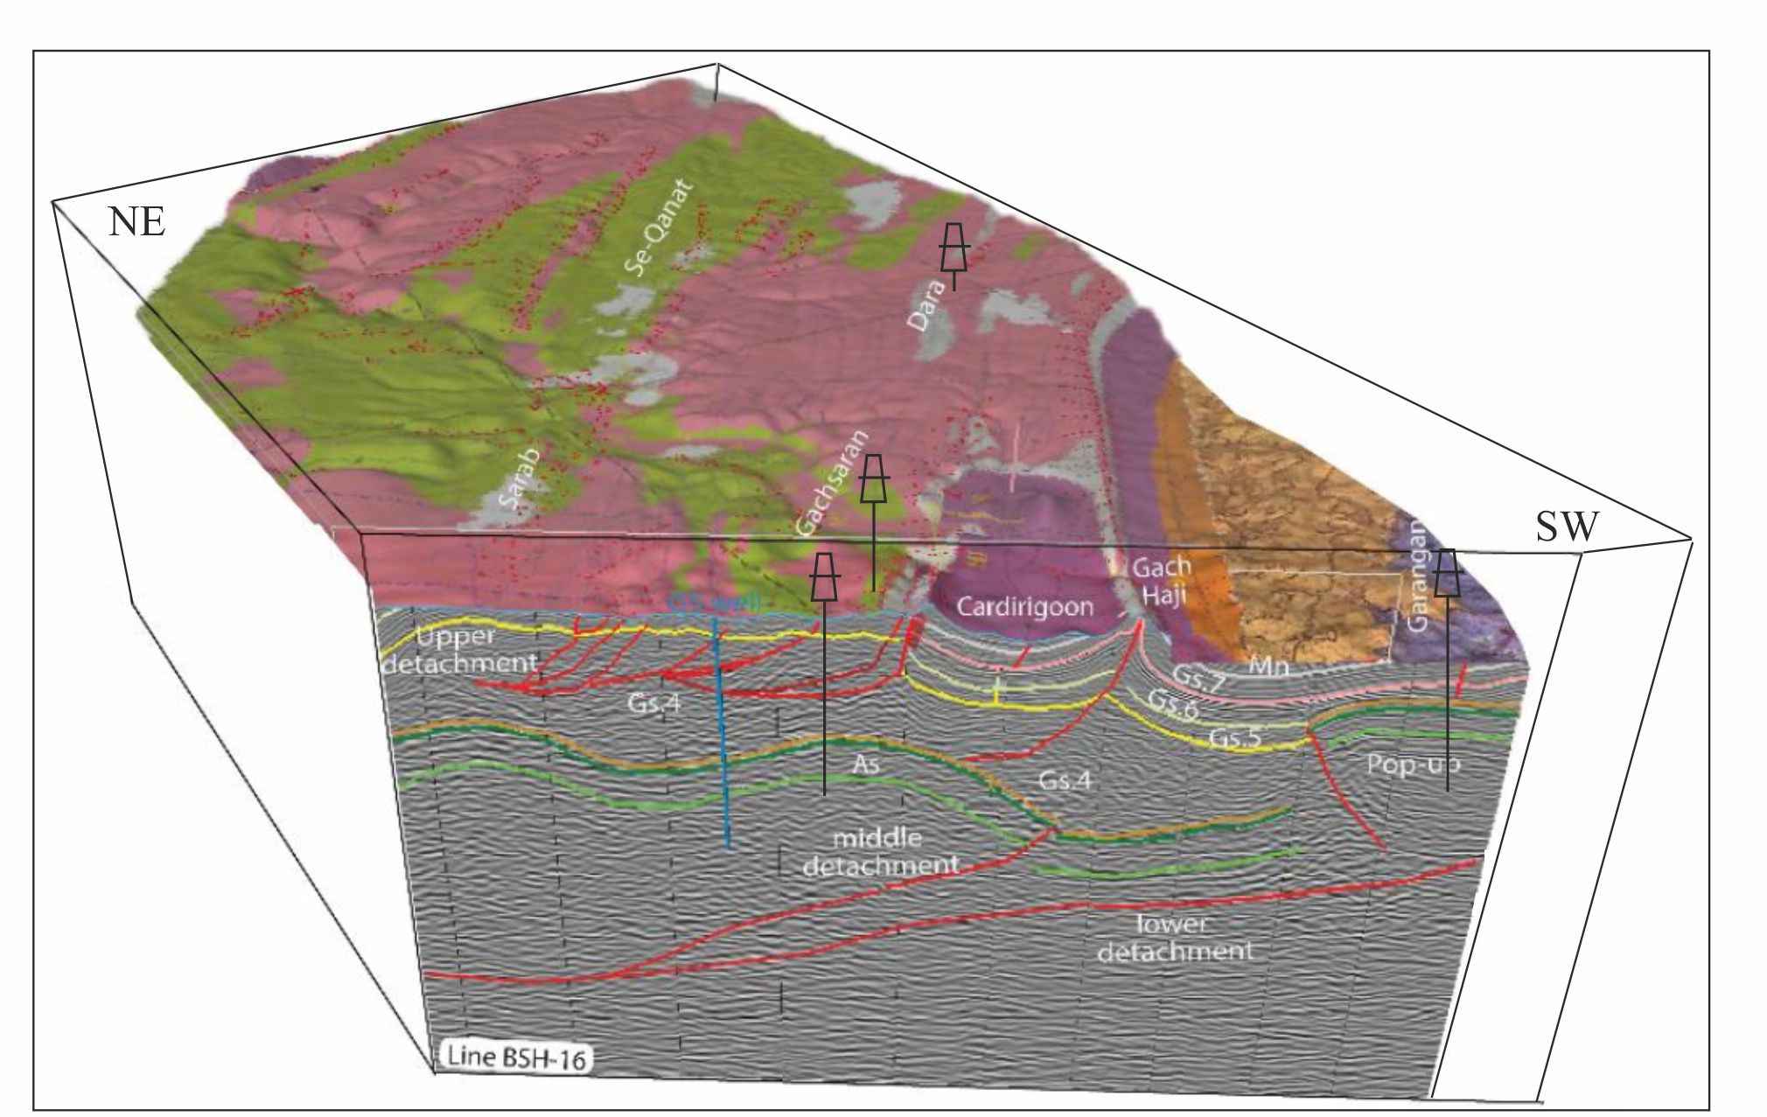

شکل-4: مدل سه­بعدی از منطقه چم­شیر بدست امده از داده­های سطحی و زیرسطحی با کمک نرم­افزار پترل

**نتیجه­گیری**

در منطقه مورد مطالعه، تبخیری­های گچساران به عنوان افق جدایش عملکرد جدایشی داشته و باعث شده تا محور تاقدیس در سازندهای جوانتر از گچساران مانند میشان و آغاجاری در جهت حرکت راندگی جابجایی قابل توجهی داشته باشد و سبک و الگوی ساختارها در سازندهای جوانتر از گچساران نسبت به سازندهای قدیمی­تر تغییر داشته باشند. همچنین در بخش شمال­خاوری منطقه که تاقدیس­های گچساران و سراب در افق آسماری قرار دارند، ضخامت سازند گچساران بیشتر می­باشد در نتیجه پیچدگی ساختاری بیشتری مشاهده می­شود. گسل‎ها که غالبا رفتار راندگی دارند، در دو دسته تشکیل شده­اند. دسته اول گسل‎هایی که در بخش رخنمون منطقه مورد مطالعه دیده می‎شوند و غالبا تا راس افق بخش چهارم گچساران ادامه می‎یابند مانند گسل­های دژسلیمان، چم­شیر، F4 و F3. دسته دوم گسل‎هایی که از راس سازند آسماری تا عمق تقریبی سازندهای تریاس-ژوراسیک توسعه یافته‎اند. در ادامه پس از تهیه مدل گسلی عملکرد دیاپیری سازند گچساران بین دو ناودیس کاردریگون و بنه­قلات همراه با تشکیل گسل دژسلیمان باعث شکل­گیری تاقدیس گچ­حاجی شده­اند که یک تاقدیس بی­ریشه دیواره­نمکی می­باشد.

**سپاسگزاری**

از معاونت زمین­شناسی مناطق نفت­خیز جنوب بخصوص جناب آقای مهندس قدرت صادقی بخاطر همکاری و پشتیبانی از انجام این مطالعات کمال تشکر و قدردانی را داریم.

**منابع**

**Alavi, M., (1994),** Tectonic of zagros orogenic belt of Iran, new data and interpretations, tectonophysics, v.229, p. 211-238

**Aqrawi, A.A.M., Goff, J.C., Horbury, A.D., Sadooni, F.N., 2010**. The Petroleum Geology of Iraq. Scientific Press Ltd. 1-424.

**Bahroudi, A., and Koyi, H. A., 2004,** Tectono-sedimentary framework of the Gachsaran Formation in the Zagros foreland basin: Marine and Petroleum Geology, v. 21, no. 10, p. 1295-1310.

**Cooper, M., Brealey, C., Fermor, P., Green, R. & Morrison, M. 2004**. Structural models  
of subsurface thrust-related folds in the foothills of British Columbia, Case studies of sidetracked gas wells. In: McClay, K.R. (eds) Thrust tectonics and hydrocarbon systems: AAPG Memoir, 82, 579– 597.

**Cotton, J. T., and Koyi, H. A., (2000)**, Modeling of thrust fronts above ductile and frictional detachments: Application to structures in the Salt Range and Potwar Plateau, Pakistan: Geological Society of America Bulletin, v. 112, no. 3, p. 351-363.

**Farzipour-Saein, A., Yassaghi, A., Sherkati, S., and Koyi, H., (2009)**, Mechanical stratigraphy and folding style of the Lurestan region in the Zagros Fold–Thrust Belt, Iran: Journal of the Geological Society, v. 166, no. 6, p. 1101-1115.

**Farzipour-Saein, A., and Koyi, H., (2014)**, Effect of lateral thickness variation of an intermediate decollement on the propagation of deformation front in the Lurestan and Izeh zones of the Zagros fold-thrust belt, insights from analogue modeling. Journal ofStructural Geology 65, 17-32.

**Hessami, K., Koyi, H.A., & Talbot, C.J., (2001),** The significance of Strike-Slip Faulting in the basement of the Zagros Fold and Thrust Belt. Journal of Petroleum Geology, 24, P. 5–28

**Jackson, M. P. A. and Talbot, C. J., (1991)**, A Glmwry of’Su/r Tectonics. Bureau of Economic Geology, University of Texas at Austin, Geological Circular 91-4.

**Najafi, M., Yassaghi, A., Bahroudi, A., Vergés, J., and Sherkati, S., 2014,** Impact of the Late Triassic Dashtak intermediate detachment horizon on anticline geometry in the Central Frontal Fars, SE Zagros fold belt, Iran: Marine and Petroleum Geology, v. 54, p. 23-36.

**O’Brien, C., (1957)**, Salt diapirism in south Persia: Geologie en Mijnbouw, v. 19, no. 9, p. 357-376.

**Stocklin, J., (1968),** Structural history and tectonics of Iran; a review, American Association of Petroleum Geologists Bulletin, 52 (7), pp. 1229- 1258.

**Spratt, D. A., Dixon, J. M., and Beattie, E. T., (2004)**, Changes in structural style controlled by lithofacies contrast across transverse carbonate bank margins—Canadian Rocky Mountains and scaled physical models.

**Sherkati, S., Letouzey, J., and Frizon de Lamotte, D., (2006)**, Central Zagros fold‐thrust belt (Iran): New insights from seismic data, field observation, and sandbox modeling: Tectonics, v. 25, no. 4.

**Sherkati, S., Letouzey, J., and Frizon de Lamotte, D., 2006**, Central Zagros fold‐thrust belt (Iran): New insights seismic data, field observation, and sandbox modeling: Tectonics, v. 25, no. 4.

**Simpson, G.D.H. 2009.** Mechanical modeling of folding versus faulting in brittleductile wedges. Journal of Structural Geology, 31, 369–381, doi:10.1016/j.jsg.2009.01.011.

**Stewart, S. 1996.** Influence of detachment layer thickness on style of thin-skinned  
shortening. Journal of Structural Geology, 18/10, 1271-1274.

**Tavakolian, I., Yassaghi, A., and Najafi, M., (2022)**, Structural Style in the South Dezful Embayment, SW Iran: Combined Influence of the Zagros Frontal Fault System and the Detachment in the Miocene Gachsaran Formation. Journal of Petroleum Geology, 45(3), 303-323

**Vergés, J., Saura, E., Casciello, E., Fernandez, M., Villaseñor, A., Jimenez-Munt, I., and García-Castellanos, D., 2011**, Crustal-scale cross-sections across the NW Zagros belt: implications for the Arabian margin reconstruction: Geological Magazine, v. 148, no. 5-6, p. 739-761

**Vergés, J., Saura, E., Casciello, E., Fernandez, M., Villaseñor, A., Jimenez-Munt, I., and García-Castellanos, D., (2011)**, Crustal-scale cross-sections across the NW Zagros belt: implications for the Arabian margin reconstruction: Geological Magazine, v. 148, no. 5-6, p. 739-761.